Задания муниципального этапа республиканской олимпиады школьников по татарскому языку для русскоязычных учащихся
школ с обучением на русском языке
2024-25 учебный год, 8 класс

Время проведения (Үткәрү вакыты) - 150 минут
Максимальные баллы – 80

1. Задания по картине. (12 баллов, по 2 балла за каждый правильный ответ)
А) Озаглавьте картину.
Б) Составьте 5 предложений.

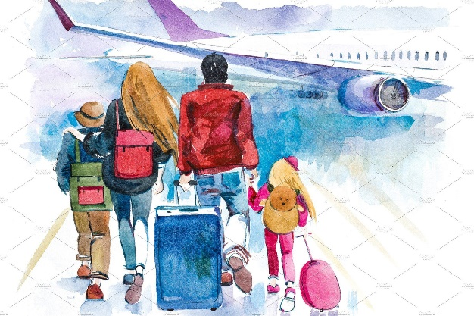
______________________________________________________________________________________________________________________________________________________________________________________________________________________________________________________________________________________________________________________________________________________________________________________________________________________________________________________________________________________________________________________________________________

2. Выберите правильный вопрос к выделенному слову. (1 балл)
Җәйге матур көндә без гаилә белән Идел буена походка бардык.
А) кая?
Ә) кайда?
Б) кайдан?
В) кайчан?

3. Вместо точек выберите нужное слово. (1 балл)
Мин түземсезлек белән ял көннәрен көттем, ... без бөтен гаиләбез белән тауларга походка җыендык.
А) һәм
Ә) ләкин
Б) чөнки
В) шуңа күрә

4. Выберите правильный перевод. (1 балл)
Когда закончились уроки, я пошел домой.
А) Дәресләр беткәч, мин өйгә киттем.
Ә) Кайчан дәресләр бетә, шул вакыт мин өйгә китәм.
Б) Дәресләр бетте, мин өйгә киттем.
В) Дәресләр бетү белән мин өйгә киттем.

5. В какой последовательности необходимо поставить словосочетания, чтобы получилось предложение? (2 балла)
А) фил булмый
Ә) һәр фил
Б) озын борынлы булса да
В) һәр озынборын

1) Ә, Б, В, А
2) Б, А, В, Ә
3) А, В, Б, Ә
4) Б, Ә, А, В

6. В какой последовательности нужно расставить предложения, чтобы получился текст? (4 балла)
А) Урман янында түгәрәк күл бар.
Ә) Күлдә йөзәргә, балык тотарга була.
Б) Урманда наратлар, чыршылар, имәннәр үсә.
В) Сусыз кешеләр дә, хайваннар да, кошлар да яши алмый, завод-фабрикалар да эшләми.
Г) Алар һаваны чистарталар, кислород бүлеп чыгаралар.
Д) Ял көннәрендә без әти-әниләр белән урманга барабыз.
- Б, Ә, А, Г, Д, В
- В, Г, Д, Ә, А, Б
- Г, Д, Ә, А, В, Б
- Д, Ә, Г, В, А, Б
- Д, Б, Г, А, Ә, В

7. Составьте предложения со словосочетаниями. (12 баллов, по 2 балла за каждый правильный ответ)
Кара итәк, ак юл, кара болыт, ак бәхет, кара исемлек, аксакал.
____________________________________________________________________________________________________________________________________________________________________________________________________________________________________________________________________________________________________________________________________________________________________________________________________________________________________________________________________________
8. По содержанию текста в таблице рядом с предложениями ставьте “+” или “-”. (9 баллов)
К активным хобби относят практически все виды спорта, например: плавание, конный спорт, стрельба, теннис. Также, в эту категорию входят экстремальные виды спорта: альпинизм, парашютный спорт, серфинг, паркур. Такие виды хобби подходят далеко не всем, здесь нужен определенный склад характера. Еще в данную категорию относят занятия любыми танцевальными направлениями. Танцевальные занятия помогают девушкам повысить самооценку и способствуют похудению. Езда на роликах или велосипеде, катание на коньках или лыжах, путешествия, походы на природу – также активные виды проведения досуга.
Рассматривая путешествия как хобби, нужно отметить, что оно способно сочетать в себе как развлекательные, так и познавательные элементы, ведь во время посещения других городов и стран можно узнавать много нового и делиться полученными знаниями со своими друзьями или знакомыми.
Хобби, которые предполагают минимальную активность способны успокоить и умиротворить после тяжелых трудовых будней. Сюда относят те виды увлечений, которые связаны с любым творчеством. Это может быть деятельность, связанная с музыкой или занятия, которые связаны с фотографией и видеосъемкой, дизайном, компьютерной графикой, программированием, созданием сайтов.

№ | Җөмләләр | Әйе | Юк
1. | Актив мавыгуларга барлык спорт төрләре дә керми.
2. | Йөзү, ат спорты, ату, теннис – актив спорт төрләре.
3. | Альпинизм, парашют спорты, серфинг, паркур - экстремаль спорт төрләре, алар белән бөтен кеше дә шөгыльләнә алмый.
4. | Бию ябыгу өчен файдалы.
5. | Ял вакытын файдасыз итеп үткәрергә теләсәң, роликларда йөрергә була.
6. | Табигатькә походка чыгу экстрималь ял итү дип санала.
7. | Сәяхәт итү - күңел ачу гына түгел, ә дөньяны танып белү мөмкинлеге дә.
8. | Караоке актив ял итү төренә керә.
9. | Иҗат итү кешене тынычландыра.

9. Допишите окончания слов в предложениях. (14 баллов)
№ | Предложения | Баллы  (макс.)  14) | Сумма  (фактич.)
1. | Экстрималь мавыгулар барлык кешеләр___ дә туры килми, моның өчен үзенчәлекле характер кирәк. | 1
2. | Бию кызлар___үзбәясе____ арттыра. | 2
3. | Роликлар____яки велосипед___ йөрү, тимераяк___ яки чаңгы___ шуу - сәламәтлек өчен файдалы. | 4
4. | Башка шәһәрләр___ һәм илләр____ баргач, күп кенә яңалыклар_____ белергә була. | 3
5. | Сәяхәт____ алган белемнәр___ дуслар яки танышлар белән уртаклашырга мөмкин. | 2
6. | Компьютер___ музыкаль әсәрләр иҗат итү пассив хобби төре____ керә. | 2

10. Используя содержание текста 8-го задания, составьте диалог из 12 реплик. (24 балла, по 2 балла за каждую правильную реплику)
________________________________________________________________________________________________________________________________________________________________________________________________________________________________________________________________________________________________________________________________________________________________________________________________________________________________________________________________________________________________________________________________________________________________________________________________________________________________________________________________________________________________________________________________________________________________________________________________________________________

